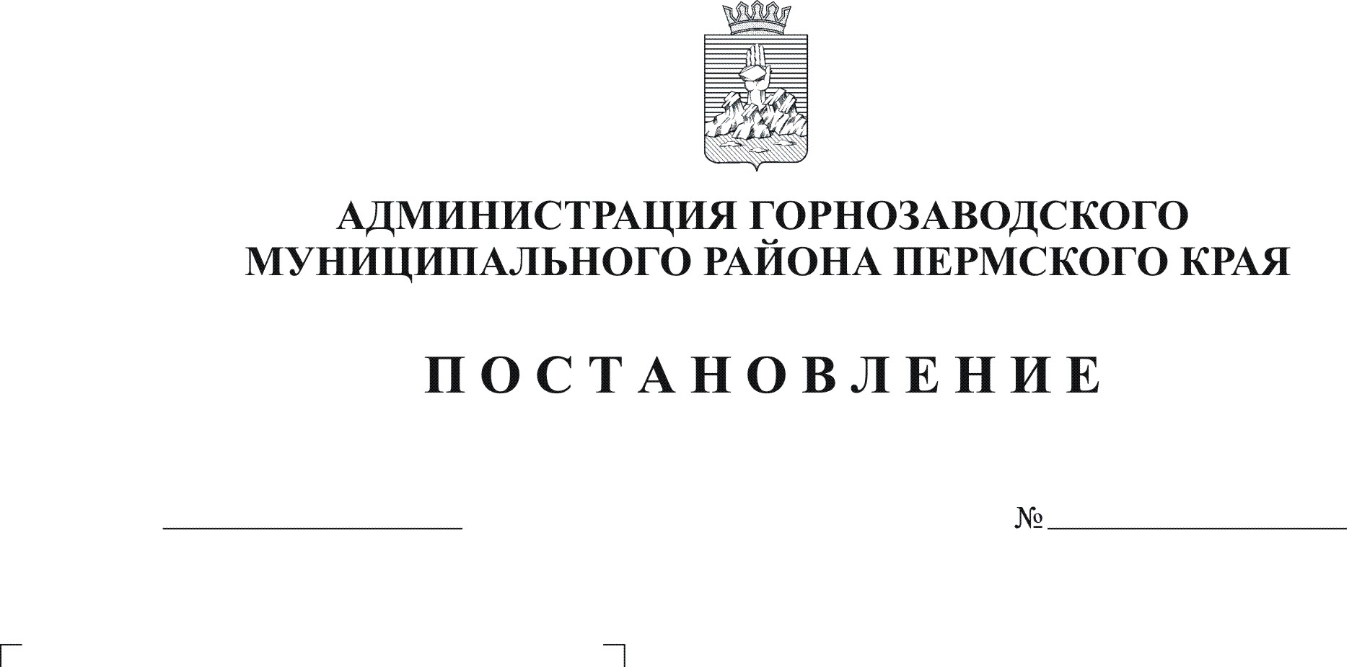
О внесении изменений в Порядок внесения
прокурором Горнозаводского района проектов
постановлений, распоряжений администрации
Горнозаводского муниципального района,
утвержденный постановлением администрации
Горнозаводского муниципального района
от 30.12.2010 №1003
09.04.2012
391

Руководствуясь статьями 36, 39 Устава Горнозаводского муниципального района Пермского края
ПОСТАНОВЛЯЮ:
1. Внести изменения в Порядок внесения прокурором Горнозаводского района проектов постановлений, распоряжений администрации Горнозаводского муниципального района, утвержденный постановлением администрации Горнозаводского муниципального района от 30 декабря 2010 г. №1003 «Об утверждении Порядка внесения прокурором Горнозаводского района проектов постановлений, распоряжений администрации Горнозаводского муниципального района» следующие изменения:
1.1. пункт 1 дополнить словами:
«- главы администрации Горнозаводского муниципального района (далее – глава Горнозаводского муниципального района)»;
1.2. в пункте 3 слово «главы» заменить словом «администрации».
2. Обнародовать настоящее постановление в помещении муниципального учреждения культуры «Горнозаводская центральная межпоселенческая библиотека», в зданиях администраций поселений, администрации Горнозаводского муниципального района и разместить на официальном сайте Горнозаводского муниципального района.
3. Контроль за исполнением настоящего постановления возложить на управляющего делами администрации Горнозаводского муниципального района Шилову М.Г.
И.о.главы муниципального района-
главы администрации муниципального
района Е.А.Добровольская
Подлинный экземпляр находится в администрации муниципального района

